**Комплект оценочных материалов по дисциплине  
«Технологические процессы в машиностроении»**

**Задания закрытого типа**

**Задания закрытого типа на выбор правильного ответа**

*Выберите один правильный ответ*

1. Что такое комплект баз?

А) совокупность конструкторской, технологической и измерительной баз;

Б) совокупность трех баз, образующих систему координат;

В) комплект технологической оснастки для установки заготовки;

Г) приспособление для установки и закрепления заготовки.

Правильный ответ: Б

Компетенции: ПК-1, ПК-2.

2. Для получения необходимой точности соединения деталей существует пять методов решения размерных цепей. Какой метод применяется в массовом производстве?

А) полной взаимозаменяемости;

Б) неполной (частичной) взаимозаменяемости;

В) групповой взаимозаменяемости;

Г) пригонки или изготовления по месту;

Д) регулировки или сборки с компенсаторами.

Правильный ответ: А

Компетенции: ПК-1, ПК-2.

3. Основные схемы базирования валов.

А) в самоцентрирующемся патроне;

Б) в центрах;

В) в тисках;

Г) в разжимной оправке

Правильный ответ: Б

Компетенции: ПК-1, ПК-2.

4. Выберите несколько верных вариантов.

Основные методы формообразования зубьев зубчатых колес?

А) метод копирования;

Б) метод зубофрезерования;

В) метод обката;

Г) метод долбления.

Правильный ответ: А, В.

Компетенции: ПК-1, ПК-2.

**Задания закрытого типа на установление соответствия**

*Установите правильное соответствие.*

*Каждому элементу левого столбца соответствует только один элемент правого столбца.*

1. Установите соответствие между изделиями:

|  |  |
| --- | --- |
| 1) Комплектующее изделие | А) группа составных частей изделия, которые необходимо подать на рабочее место для сборки изделия или его составной части. |
| 2) Типовое изделие | Б) изделие предприятия-поставщика, применяемое как составная часть изделия, выпускаемого предприятием-изготовителем |
|  | В) принадлежащее группе изделий близкой конструкции, обладающее наибольшим количеством конструктивных и технологических признаков этой группы |

Правильный ответ: 1-Б, 2-В

Компетенции: ПК-1, ПК-2.

2. Установите соответствие между технологическими процессами

|  |  |
| --- | --- |
| 1) Единичный технологический процесс | А) обеспечивает изготовление или ремонт изделия одного наименования, типоразмера и исполнения, независимо от типа производства. |
| 2) Типовой технологический процесс | Б) соответствует изготовлению группы изделий с разными конструктивными, но общими технологическими признаками |
| 3) Групповой технологический процесс | В) применяется для изготовления группы изделий с общими конструктивными и технологическими признаками. |
|  | Г) предмет труда, из которого изменением формы, размеров, свойств поверхности и (или) материала изготавливается деталь; |

Правильный ответ: 1-А, 2-В, 3-Б

Компетенции: ПК-1, ПК-2.

3. Установите соответствие: между видами процесса

|  |  |
| --- | --- |
| 1) Технологический процесс | А) часть производственного процесса, содержащая целенаправленные действия по изменению и (или) определению состояния предмета труда. |
| 2) Технологический маршрут | Б) последовательность прохождения заготовки по цехам и производственным участкам предприятия при выполнении технологического процесса |
|  | В) обеспечивает изготовление или ремонт изделия одного наименования, типоразмера и исполнения, независимо от типа производства. |

Правильный ответ: 1-А, 2-Б

Компетенции: ПК-1, ПК-2.

4. Установите соответствие между характеристиками технологического процесса

|  |  |
| --- | --- |
| 1) Норма времени, это | А) регламентируемое время выполнения некоторого объёма работ в определённых производственных условиях одним или не­сколькими исполнителями соответствующей квалификации; |
| 2) Норма выработки, это | Б) регламентированное количество деталей, которое должно быть обработано в единицу времени; |
|  | В) количество изделий, изготавливаемое предприятием в течение планируемого интервала времени |

Правильный ответ: 1-А, 2-Б

Компетенции: ПК-1, ПК-2.

**Задания закрытого типа на установление правильной последовательности**

*Установите правильную последовательность.*

*Запишите правильную последовательность букв слева направо*

1. Расположите базы в порядке увеличения опорных точек (лишаемых степеней свободы)

А) установочная:

Б) упорная:

В) направляющая:

Г) двойная направляющая.

Правильный ответ: Б, В, А, Г

Компетенции: ПК-1, ПК-2.

2, Расположите методы обработки наружных цилиндрических поверхностей в порядке увеличения точности

А) обтачивание чистовое:

Б) обтачивание тонкое:

В) шлифование предварительное:

Г) суперфиниширование:

Д) обтачивание однократное:

Е) шлифование чистовое:

Правильный ответ: Д, А, Б, В, Е, Г

Компетенции: ПК-1, ПК-2.

3. Установите правильную последовательность выполнения операции поперечной запрессовки

А) визуальный осмотр деталей;

Б) очистка и обезжиривание сопрягаемых поверхностей;

В) запрессовка охватываемой детали (вала)

Г) нагрев детали с охватывающей поверхностью (отверстие);

Д) проверка качества соединения ( после остывания).

Правильный ответ: А, Б, Г, В, Д.

Компетенции: ПК-1, ПК-2.

4. Представьте последовательность операций технологического процесса обработки корпуса редуктора

А) фрезерование плоскости основания;

Б) сверление отверстий;

В) фрезерование торцов;

Г) фрезерование плоскости разъема;

Д) сборка корпуса редуктора с крышкой;

Е) растачивание отверстий под подщипники;

Ж) снятие крышки.

Правильный ответ: А, Г, Б, Д, В, Е, Ж.

Компетенции: ПК-1, ПК-2.

**Задания открытого типа**

**Задания открытого типа на дополнение**

*Напишите пропущенное слово (словосочетание*).

1. Разновидность производственной структуры механообрабатывающей стадии производственного процесса (за производством закрепляется несколько типов деталей), называется__________.

Правильный ответ: групповое производство

Компетенции: ПК-1, ПК-2.

2. Классификационная категория производства, выделяемая по признакам широты номенклатуры, размерности, стабильности и объема выпуска продукции, называется ___________

Правильный ответ: типом производства.

Компетенции: ПК-1, ПК-2.

3. Совместное изготовление или ремонт группы изделий разной конфигурации на специализированных рабочих местах, называется_______

Правильный ответ: групповая организация производства

Компетенции: ПК-1, ПК-2.

4. Подготовка производства, включающая в себя конструкторскую, технологическую, организационную подготовку производства, а также освоение серийного выпуска новых изделий, называется, ____________

Правильный ответ: техническая подготовка производства.

Компетенции: ПК-1, ПК-2.

**Задания открытого типа с кратким свободным ответом**

*Дайте ответ на вопрос*

1. Основная технологическая задача при механической обработке ступенчатых валов__________

Правильный ответ: обеспечение расположения осей ступеней на одной геометрической линии.

Компетенции: ПК-1, ПК-2.

2. Нарост в процессе резания образуется при обработке_________

Правильный ответ: пластичных материалов.

Компетенции: ПК-1, ПК-2.

3. Комплекс мероприятий по подготовке призводства к выпуску или ремонту новой продукции - это _________________

Правильный ответ: функция технологической подготовки производства.

Компетенции: ПК-1, ПК-2.

4. Обработка поверхностей гладкими роликами заключается в том, что_________

Правильный ответ: вращающиеся ролики, прижимаемые к обрабатываемой поверхности, снимают неровности и создают прочный наклёпанный слой

Компетенции: ПК-1, ПК-2.

**Задания открытого типа с расширенным ответом**

*Напишите результат вычислений*

1. Определить вероятную параметрическую надежность операции

(количество годных деталей) при σ=0,025мм и Т=0,12 мм, если вершина кривой нормального распределения смещена на 0,20 мм от середины поля допуска.

Время выполнения 10 мин

Ожидаемый результат:

Построим кривую рассеивания поля допуска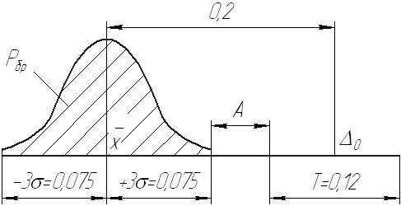

Расстояние от правой границы поля рассеивания до левой поля допуска будет равна: А=0,2 - 3σ - 0,5Т = 0,2-0,075-0,06=0,065.

То есть поле рассеивания и поле допуска не пересекаются. Поэтому вероятная параметрическая надежность операции равна 0.

Правильный ответ: вероятная параметрическая надежность операции равна 0.

Компетенции: ПК-1, ПК-2.

2. Рассчитать число деталей, обработанных на настроенном токарном станке к моменту достижения предельного значения величины размерного износа.

Чистовым точением обрабатывается шейка вала Ø 100-0,07 мм. Длина обрабатываемой поверхности ln=110 мм. Материал детали – углеродистая сталь. Материал режущей части резца – твердый сплав Т5К10 (относительный износ при данных условиях Uo=8 мкм/км). Подача S=0,1 мм/об.

Как изменится межнастроечный период, если использовать твердый сплав Т30К4 с Uo=4 мкм/км?

Время выполнения 10 мин

Ожидаемый результат:

1) Путь резания резца для одной детали:



2) Допустимый износ резца (принимаем четверть допуска):



3) Допустимый путь резания:



4) Количество деталей, обработанных до поднастройки резца:



Принимаем 6 деталей – условный межнастроечный период.

5) Допустимый путь резания для второго случая (при использовании твердого сплава Т30К4):



Количество деталей межнастроечного периода



увеличится в два раза.

Правильный ответ: количество деталей, обработанных до поднастройки резца -6. При применении резца с твердым сплавом Т30К4- 12.

Критерий оценивания: полное содержательное соответствие вышеприведённому описанию.

Компетенции: ПК-1, ПК-2.

3. Для операции, выполняемой на токарно-винторезном станке:

005

Присвоить №, записать наименование операции, сформулировать содержание перехода.

Время выполнения 10 мин

Ожидаемый результат

010. Токарно- винторезная.

Точить поверхность в размер d c подрезкой торца в размер l = 198 мм.

Критерии оценивания: название операции соответствует применяемому оборудованию, содержание перехода в повелительном наклонении.

Компетенции: ПК-1, ПК-2.

4. Несмотря на большое разнообразие поверхностей деталей машин различают четыре вида поверхностей:

1) основные базы;

2) вспомогательные базы;

3) исполнительные поверхности;

4) свободные поверхности.

Для детали, изображенной на рисунке определить к какому виду относятся выделенные поверхности I, II, III.

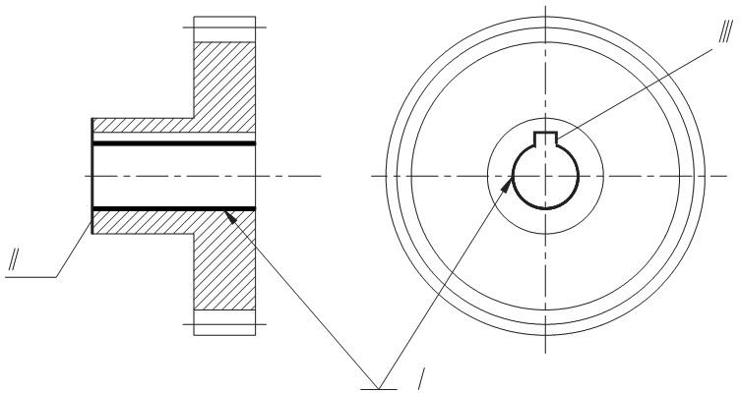

Время выполнения 10 мин

Ожидаемый результат:

Поверхность отверстия I и поверхность торца II - основные базы так, как они определяют положение данной детали в изделии. Поверхность III –

боковая поверхность шпоночного паза является вспомогательной базой так,

как принадлежит данной детали и определяет положение присоединяемой к ней детали.

Правильный ответ: поверхности I, II – основные базы, поверхность III – вспомогательная база.

Компетенции: ПК-1, ПК-2.